Sistemas de Judocas

|  |  |
| --- | --- |
| **TIA** | **NOME** |
| 31806139 | Paulo Henrique Wege Barbosa |
| 31887961 | Matheus Aguiar |
| 31831001 | Gabriel Orsini Neiva |
| 31887910 | Pedro Alves Harb Bollos |

Verifique se os itens a seguir foram contemplados e preencha o espaço reservado com a respectiva resposta:

# Manutenção de aluno

Neste item, responder ‘×’ para ‘não’ e ‘✓’ para ‘sim’:

0,5 ✓ Cadastrar um aluno e seus respectivos dados

0,5 ✓ Modificar os atributos de um aluno (mais de um atributo)

0,5 ✓ Buscar todos os alunos cadastrados (deve existir, ao menos, 5 alunos)

0,5 ✓ Buscar alunos a partir de um filtro aplicado ao nome (deve existir, ao menos, 3 alunos)

# Manutenção de professor

Neste item, responder ‘×’ para ‘não’ e ‘✓’ para ‘sim’:

0,5 ✓ Cadastrar um professor e seus respectivos dados

0,5 ✓ Modificar os atributos de um professor (mais de um atributo)

0,5 ✓ Buscar todos os professores cadastrados (deve existir, ao menos, 5 professores)

0,5 ✓ Buscar professores a partir de um filtro aplicado ao nome (deve existir, ao menos, 3 professores)

# Manutenção de entidade (ou academia)

Neste item, responder ‘×’ para ‘não’ e ‘✓’ para ‘sim’:

0,5 ✓ Cadastrar uma entidade e seus respectivos dados

0,5 ✓ Modificar os atributos de uma entidade (mais de um atributo)

0,5 ✓ Buscar todas as entidades cadastradas (deve existir, ao menos, 5 entidades)

0,5 ✓ Buscar entidades a partir de um filtro aplicado ao nome (deve existir, ao menos, 3 entidades)

# Renovar carteira de filiação

Neste item, responder ‘×’ para ‘não’ e ‘✓’ para ‘sim’:

1,0 ✓ Mostrar a renovação da carteira de filiação de um aluno/professor com data vencida

# Aluno & Professor

Neste item, responder ‘×’ para ‘não’ e ‘✓’ para ‘sim’:

1,0 ✓ Mostrar a “promoção” de um aluno a professor e mostrar os dois registros

# Qualidade geral do produto

Mostrar o *dashboard* de portais que que calculam uma nota referente a qualidade do produto/projeto *inteiro*, como o Codacy, SonarQube, ou outro qualquer que contemple, ao menos, débito técnico.

Neste item, escolher apenas uma das opções disponíveis com ‘✓’ de acordo com o conceito ou nota apresentada (a nota será 0,0 para qualquer outra situação):

0,5 Conceito A ou nota maior que 91% de qualidade

0,4 ✓ Conceito B ou nota maior que 81% de qualidade

0,3 Conceito C ou nota maior que 71% de qualidade

0,2 Qualquer outro conceito ou nota de qualidade

Caso o *dashboard* não tenha *uma única nota geral*, será utilizada a nota de débito técnico.

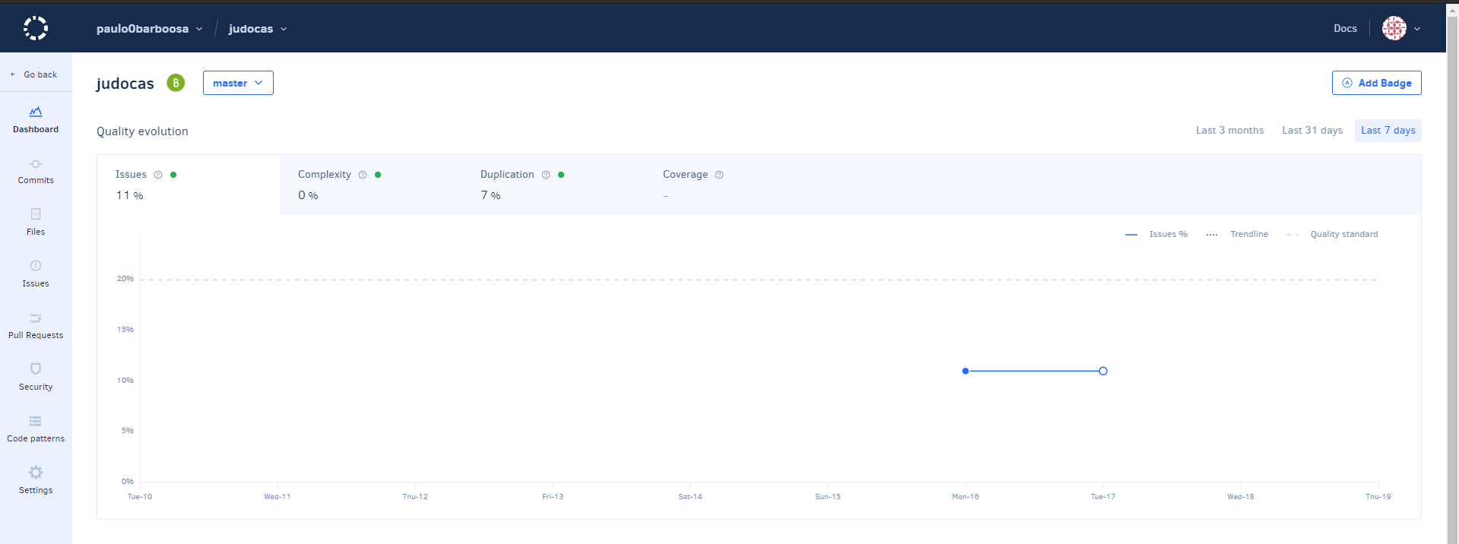

# Cobertura de código

Mostrar o *dashboard* de portais que calculam uma nota referente à cobertura de código (*code coverage*) do código fonte *inteiro*, como o Codacy, SonarQube, ou outro qualquer que realiza esse cálculo.

Neste item, escolher apenas uma das opções disponíveis com ‘✓’ de acordo com o conceito ou nota apresentada (a nota será 0,0 para qualquer outra situação):

0,5 ✓ Nota maior que 50% de cobertura de código (*code coverage*)

0,4 Nota maior que 40% de cobertura de código (*code coverage*)

0,3 Nota maior que 30% de cobertura de código (*code coverage*)

0,2 Qualquer outra nota de cobertura de código (*code coverage*)

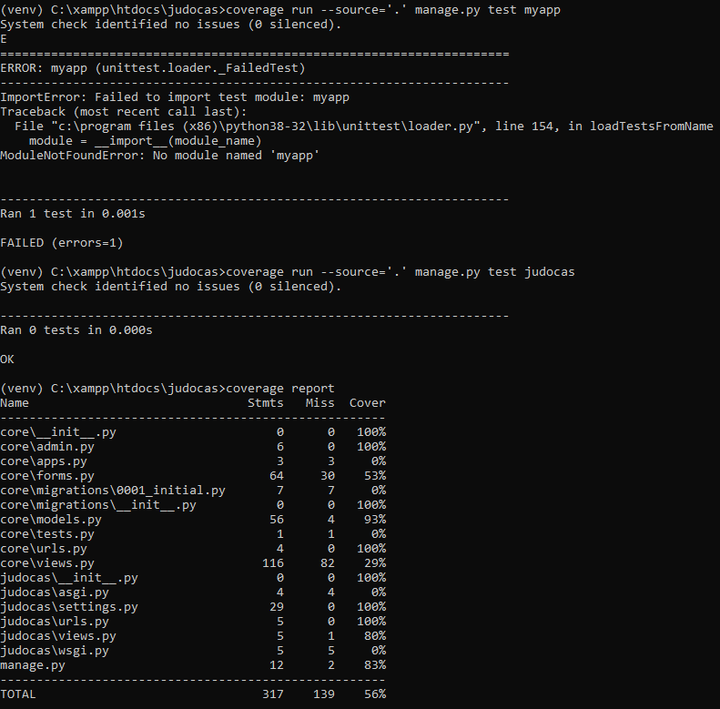

# Qualidade do servidor

Mostrar o *dashboard* sobre a qualidade do servidor de acordo com [https://w](http://www.ssllabs.com/ssltest/)ww.ssll[abs.com/ssltest/](http://www.ssllabs.com/ssltest/)

Neste item, escolher apenas uma das opções disponíveis com ‘✓’ de acordo com a nota apresentada (a nota será 0,0 para qualquer outra situação):

0,5 Conceito A ou maior de segurança

0,4 ✓ Conceito B (e variações) de segurança

0,3 Conceito C (e variações) de segurança

0,2 Qualquer outro conceito de segurança

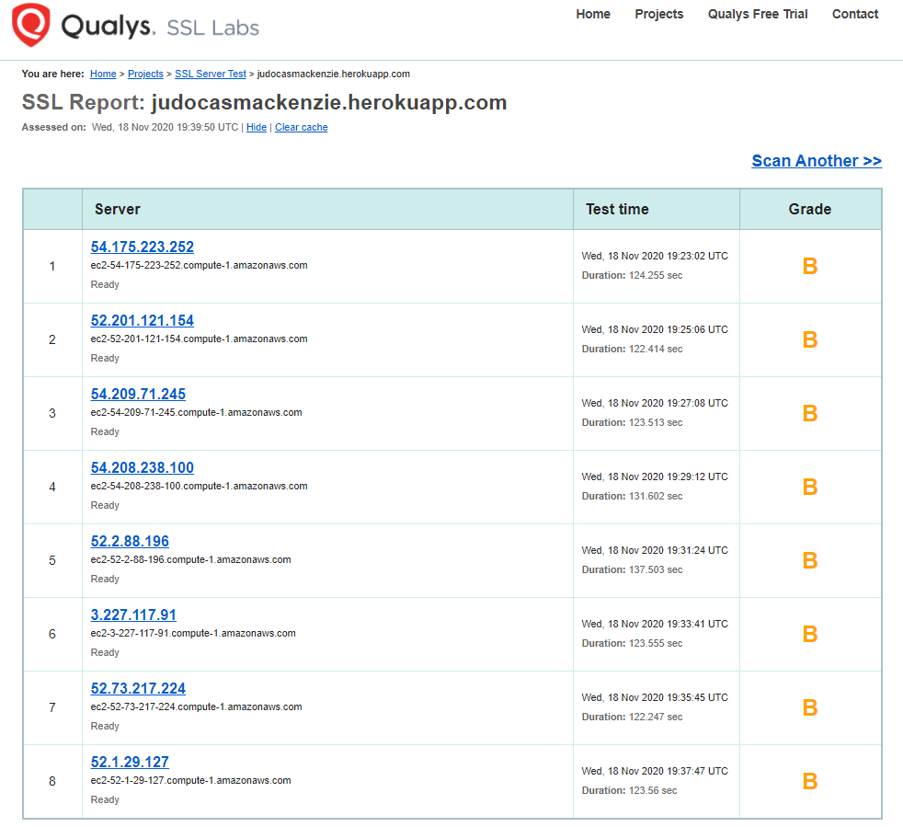

# DevOps

Neste item, responder ‘×’ para ‘não’ e ‘✓’ para ‘sim’:

0,5 ✓ *Deploy* automático de uma mudança após *commit/PR* (ou similar) na *front-page* do software